ГОСУДАРСТВЕННОЕ БЮДЖЕТНОЕ ПРОФЕССИОНАЛЬНОЕ ОБРАЗОВАТЕЛЬНОЕ УЧРЕЖДЕНИЕ РЕСПУБЛИКИ ХАКАСИЯ
«ХАКАССКИЙ ПОЛИТЕХНИЧЕСКИЙ КОЛЛЕДЖ»

Специальность 09.02.07
Информационные системы и программирование

отчет
по практическому занятию №5-6

ТЕМА: Проектирование сиситемы службы доставки

Руководитель:
____________ Ю. А. Остроушко
(подпись)
__________________________
(оценка, дата)
Выполнил:
Студент группы ИС(АБД) – 41
____________ С. И. Сергеевич
(подпись)
__________16.10.2026__________
(дата)

Абакан 2026
СОДЕРЖАНИЕ
Основная часть 3
1 Описание сущностей и связи 3
2 Типы связей 4
3 Структура проекта — дерево файлов 5
4 Реализация модулей 6
4.1 Создание и подключение приложения 6
4.2 Реализация моделей 6
4.3 Настройки моделей и полей 9
4.4 Согласование базы данных и миграций 10

ОСНОВНАЯ ЧАСТЬ

1 Описание сущностей и связи
База данных службы доставки предназначена для хранения информации о клиентах, курьерах, заказах и адресах доставки. Для хранения статусов курьеров и заказов предусмотрены отдельные справочники. В состав базы данных входят шесть сущностей.
Сущность «Клиент» представлена моделью Client и таблицей client. Она содержит идентификатор клиента id, ФИО fio, номер телефона phone и адрес клиента adres. Один клиент может оформить несколько заказов.
Сущность «Статус курьера» представлена моделью CurierStatus и таблицей curier_status. Она содержит идентификатор id и название статуса name. Например, курьер может иметь статус «Свободен» или «Занят». Один статус может использоваться у нескольких курьеров.
Сущность «Курьер» представлена моделью Curier и таблицей curier. Она содержит идентификатор курьера id, ФИО fio, номер телефона phone, район работы raion и ссылку на статус curier_status. Один курьер может выполнять несколько заказов.
Сущность «Адрес доставки» представлена моделью Adres и таблицей adres. Она содержит идентификатор адреса id, город gorod, улицу ulica, номер дома house и номер квартиры apartamen. По условию заказ связан с записью адреса доставки отношением «один к одному».
Сущность «Статус заказа» представлена моделью ZakazStatus и таблицей zakaz_status. Она содержит идентификатор id и название статуса name. Например, могут использоваться статусы «Новый», «В доставке» и «Доставлен». Один статус может относиться к нескольким заказам.
Сущность «Заказ» представлена моделью Zakaz и таблицей zakaz. Она содержит идентификатор заказа id, ссылки на клиента client, курьера curier, адрес доставки address_dostavki и статус заказа zakaz_status. Дополнительно хранятся адрес отправки address_otpravki, вес ves и сумма заказа summa.
Во всех таблицах поле id является первичным ключом и однозначно определяет запись. Адрес клиента и адрес отправки хранятся в строковых полях. Адрес доставки представлен отдельной сущностью, содержащей составные части адреса.
Структура базы данных службы доставки представлена на рисунке 1. ER-диаграмма отражает сущности, их атрибуты, первичные и внешние ключи, а также связи между сущностями.

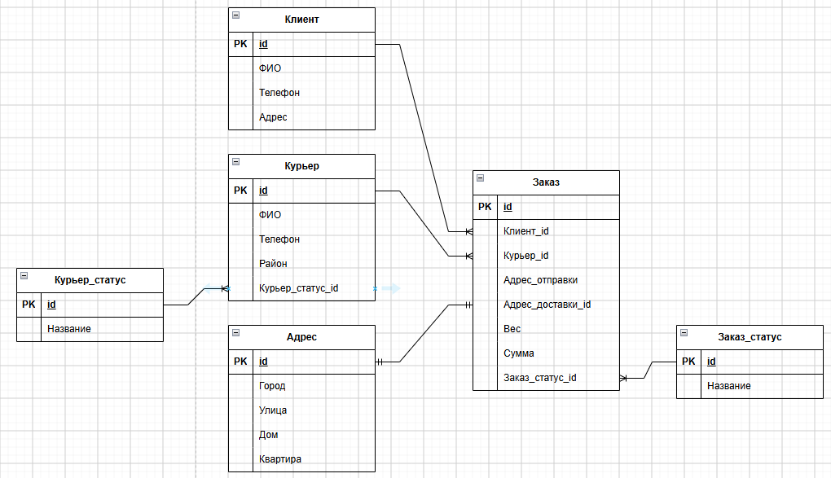
Рисунок 1 – ER-диаграмма базы данных службы доставки

2 Типы связей
Типы связей между сущностями и способы их реализации в моделях Django представлены в таблице 1.
Таблица 1 – Типы связей между сущностями службы доставки
Связь | Тип связи | Реализация в Django | Описание
Клиент - Заказ | 1:N | Zakaz.client — ForeignKey | Один клиент может оформить несколько заказов
Курьер - Заказ | 1:N | Zakaz.curier — ForeignKey | Один курьер может выполнять несколько заказов
Статус курьера -Курьер | 1:N | Curier.curier_status — ForeignKey | Один статус может использоваться у нескольких курьеров
Статус заказа - Заказ | 1:N | Zakaz.zakaz_status — ForeignKey | Один статус может использоваться у нескольких заказов
Заказ - Адрес доставки | 1:1 | Zakaz.address_dostavki — OneToOneField | Заказ может ссылаться на одну запись адреса, которая не может использоваться в другом заказе
Связь «один ко многим» позволяет нескольким записям одной таблицы ссылаться на одну запись другой таблицы. Например, несколько заказов могут принадлежать одному клиенту.
Связь «один к одному» ограничивает повторное использование связанной записи. Для заказа и адреса доставки она реализуется с помощью OneToOneField и ограничения уникальности столбца address_dostavki_id в базе данных.
В текущих моделях у полей связей установлен параметр null=True. Поэтому ссылка на связанную запись, может быть, не заполнена. Обозначения 1:N и 1:1 определяют тип связи, но обязательность заполнения ссылок в текущей реализации не установлена.
Уникальность address_dostavki_id запрещает использовать одну запись адреса в нескольких заказах. При этом разные записи адресов могут содержать одинаковые город, улицу, дом и квартиру.

3 Структура проекта — дерево файлов
Проект включает пакет настроек delivery и приложение delivery_service. Все шесть моделей предметной области размещаются в одном файле delivery_service/models.py.
Структура проекта имеет следующий вид:
корень_проекта/
├── manage.py
├── delivery/
│ ├── __init__.py
│ ├── settings.py
│ ├── urls.py
│ ├── asgi.py
│ └── wsgi.py
└── delivery_service/
├── __init__.py
├── admin.py
├── apps.py
├── models.py
├── tests.py
├── views.py
├── urls.py
└── migrations/
└── __init__.py

Файл manage.py используется для выполнения команд Django: создания приложений, проверки проекта и работы с миграциями.
В файле delivery/settings.py находятся настройки проекта, параметры подключения к PostgreSQL и список установленных приложений. Файл delivery/urls.py содержит главную конфигурацию маршрутов.
Файлы delivery/asgi.py и delivery/wsgi.py содержат точки входа для запуска проекта соответствующими серверами.
В файле delivery_service/apps.py располагается конфигурация приложения. Файл delivery_service/models.py содержит описание сущностей, их полей, связей и дополнительных настроек.
Папка delivery_service/migrations предназначена для хранения миграций. После создания первой миграции в ней появляется файл 0001_initial.py.
Файл delivery_service/admin.py предназначен для регистрации моделей в административной панели. В файле delivery_service/views.py размещаются представления, обрабатывающие запросы пользователей. Файл delivery_service/tests.py предназначен для тестов приложения.
Файлы __init__.py обозначают соответствующие каталоги как пакеты Python.

4 Реализация модулей

4.1 Создание и подключение приложения
Для работы с сущностями службы доставки используется приложение delivery_service. Для его создания применяется команда python manage.py startapp delivery_service.
Приложение подключается в файле delivery/settings.py: в список INSTALLED_APPS добавляется строка 'delivery_service',.
Таблицы базы данных созданы в PostgreSQL через DBeaver. Исходные описания моделей получены с помощью команды inspectdb. После импорта модели дополнены русскими названиями полей, настройками сортировки и методами текстового представления объектов.
Для работы с существующими таблицами в каждой модели сохраняется параметр db_table, содержащий имя соответствующей таблицы базы данных.

4.2 Реализация моделей
В модуле delivery_service/models.py описаны модели клиентов, курьеров, адресов доставки, заказов и двух справочников статусов. Код моделей представлен в листинге 1.
Листинг 1 – Модели приложения службы доставки
from django.db import models
class Client(models.Model):
id = models.BigAutoField(primary_key=True)
fio = models.CharField(
'ФИО', max_length=150, blank=True, null=True
)
phone = models.CharField(
'Телефон', max_length=20, blank=True, null=True
)
adres = models.CharField(
'Адрес клиента', max_length=255, blank=True, null=True
)
class Meta:
db_table = 'client'
verbose_name = 'Клиент'
verbose_name_plural = 'Клиенты'
ordering = ['fio']

def __str__(self):
return self.fio or f'Клиент №{self.pk}'
class CurierStatus(models.Model):
id = models.BigAutoField(primary_key=True)
name = models.CharField(
Продолжение листинга 1
'Название', max_length=50, blank=True, null=True
)

class Meta:
db_table = 'curier_status'
verbose_name = 'Статус курьера'
verbose_name_plural = 'Статусы курьеров'
ordering = ['name']

def __str__(self):
return self.name or f'Статус курьера №{self.pk}'
class Curier(models.Model):
id = models.BigAutoField(primary_key=True)
fio = models.CharField(
'ФИО', max_length=150, blank=True, null=True
)
phone = models.CharField(
'Телефон', max_length=20, blank=True, null=True
)
raion = models.CharField(
'Район', max_length=100, blank=True, null=True
)
curier_status = models.ForeignKey(
CurierStatus,
on_delete=models.DO_NOTHING,
verbose_name='Статус курьера',
blank=True,
null=True,
)

class Meta:
db_table = 'curier'
verbose_name = 'Курьер'
verbose_name_plural = 'Курьеры'
ordering = ['fio']

def __str__(self):
return self.fio or f'Курьер №{self.pk}'
class Adres(models.Model):
id = models.BigAutoField(primary_key=True)
gorod = models.CharField(
'Город', max_length=100, blank=True, null=True
)
ulica = models.CharField(
'Улица', max_length=150, blank=True, null=True
)
house = models.CharField(
'Дом', max_length=20, blank=True, null=True
)
apartamen = models.CharField(
'Квартира', max_length=10, blank=True, null=True
)
class Meta:
db_table = 'adres'
Продолжение листинга 1
verbose_name = 'Адрес'
verbose_name_plural = 'Адреса'
ordering = ['gorod', 'ulica', 'house']
def __str__(self):
address = (
f'{self.gorod or ""}, '
f'{self.ulica or ""}, '
f'д. {self.house or ""}'
)
if self.apartamen:
address += f', кв. {self.apartamen}'
return address
class ZakazStatus(models.Model):
id = models.BigAutoField(primary_key=True)
name = models.CharField(
'Название', max_length=50, blank=True, null=True
)
class Meta:
db_table = 'zakaz_status'
verbose_name = 'Статус заказа'
verbose_name_plural = 'Статусы заказов'
ordering = ['name']

def __str__(self):
return self.name or f'Статус заказа №{self.pk}'
class Zakaz(models.Model):
id = models.BigAutoField(primary_key=True)
client = models.ForeignKey(
Client,
on_delete=models.DO_NOTHING,
verbose_name='Клиент',
blank=True,
null=True,
)
curier = models.ForeignKey(
Curier,
on_delete=models.DO_NOTHING,
verbose_name='Курьер',
blank=True,
null=True,
)
address_otpravki = models.CharField(
'Адрес отправки',
max_length=255,
blank=True,
null=True,
)
address_dostavki = models.OneToOneField(
Adres,
on_delete=models.DO_NOTHING,
verbose_name='Адрес доставки',
blank=True,
null=True,
)
Продолжение листинга 1
ves = models.DecimalField(
'Вес, кг',
max_digits=7,
decimal_places=2,
blank=True,
null=True,
)
summa = models.DecimalField(
'Сумма, руб.',
max_digits=10,
decimal_places=2,
blank=True,
null=True,
)
zakaz_status = models.ForeignKey(
ZakazStatus,
on_delete=models.DO_NOTHING,
verbose_name='Статус заказа',
blank=True,
null=True,
)
class Meta:
db_table = 'zakaz'
verbose_name = 'Заказ'
verbose_name_plural = 'Заказы'
ordering = ['id']
def __str__(self):
return f'Заказ №{self.pk}'

4.3 Настройки моделей и полей
В каждой модели используется внутренний класс Meta. Параметр db_table задаёт имя существующей таблицы PostgreSQL. Параметры verbose_name и verbose_name_plural определяют русские названия модели в единственном и множественном числе.
Параметр ordering задаёт сортировку объектов по умолчанию. Клиенты и курьеры сортируются по полю fio, статусы — по полю name, заказы — по полю id. Адреса сортируются последовательно по полям gorod, ulica и house. Поскольку поле house является строковым, номера домов сортируются как текст.
Параметр managed=False в моделях не указан, поэтому используется стандартное значение managed=True. Это позволяет Django управлять структурой соответствующих таблиц через миграции.
Метод __str__ определяет текстовое представление объекта. Для клиентов и курьеров возвращается ФИО, для статусов — название, для адресов — составленный адрес, для заказов — номер заказа.
Первичные ключи представлены полями BigAutoField, соответствующими автоматически формируемым идентификаторам BIGSERIAL в исходной базе данных.
Для строковых данных используется CharField. Параметр max_length задаёт максимальную длину строки и соответствует длине поля в таблице базы данных.
Вес и сумма заказа представлены полями DecimalField. Для веса указана общая точность семь цифр, для суммы — десять цифр. В обоих случаях две цифры отведены для дробной части.
Параметр null=True разрешает хранить значение NULL в базе данных. Параметр blank=True позволяет оставить поле незаполненным при проверке формы.
Связи «один ко многим» реализованы через ForeignKey, а связь заказа с адресом доставки — через OneToOneField. Например, поле модели client соответствует столбцу client_id в таблице заказов.
В параметре on_delete сохранено значение models.DO_NOTHING. Django не выполняет автоматические действия со связанными записями при удалении объекта. При этом ограничения внешних ключей, установленные в PostgreSQL, продолжают действовать.

4.4 Согласование базы данных и миграций
Перед первоначальным подключением существующих таблиц к миграциям необходимо согласовать структуру базы данных с моделями Django.
В исходном SQL первичные ключи объявлены как BIGSERIAL, а внешние ключи — как INTEGER. Для соответствия типам полей моделей внешние ключи приводятся к типу BIGINT. Запросы представлены в листинге 2.
Листинг 2 – Согласование типов внешних ключей
ALTER TABLE curier
ALTER COLUMN curier_status_id TYPE BIGINT;
ALTER TABLE zakaz
ALTER COLUMN client_id TYPE BIGINT,
ALTER COLUMN curier_id TYPE BIGINT,
ALTER COLUMN address_dostavki_id TYPE BIGINT,
ALTER COLUMN zakaz_status_id TYPE BIGINT;

Для реализации связи «один к одному» столбец address_dostavki_id должен иметь ограничение уникальности. Если начальная миграция ещё не применялась и такое ограничение отсутствует, перед использованием --fake-initial выполняется запрос из листинга 3.
Листинг 3 – Добавление ограничения уникальности адреса доставки
ALTER TABLE zakaz
ADD CONSTRAINT zakaz_address_dostavki_unique
UNIQUE (address_dostavki_id);

Ограничение добавляется один раз. Для его создания в столбце не должно быть повторяющихся непустых значений.
После согласования схемы выполняются проверка проекта, создание первой миграции и её регистрация для существующих таблиц. Команды представлены в листинге 4.
Листинг 4 – Проверка проекта и работа с начальной миграцией
python manage.py check
python manage.py makemigrations delivery_service
python manage.py migrate --fake-initial
python manage.py showmigrations delivery_service

Команда check проверяет конфигурацию проекта. Команда makemigrations создаёт файл миграции, описывающий начальное состояние моделей.
Параметр --fake-initial позволяет отметить начальную миграцию как выполненную, если все соответствующие таблицы уже существуют. Он не проверяет полное соответствие структуры таблиц моделям и не добавляет недостающие ограничения.
Команда showmigrations отображает состояние миграций приложения. После успешной регистрации первой миграции рядом с 0001_initial должна отображаться отметка [X].
Если начальная миграция уже применена, последующие изменения моделей оформляются обычными командами, представленными в листинге 5.
Листинг 5 – Создание и применение последующих миграций
python manage.py makemigrations delivery_service
python manage.py migrate

